中国医学科学院阜外医院进修招生简章

**专业名称 肺血管病介入培训班**

1. **招生时间：**每月招生
2. **招生时限：**3 个月、6 个月
3. **招生名额：**6 人/期
4. **进修费用：**3 月/6000 元，6 月/9000 元
5. **专业联系人：**赵智慧 15810348817。
6. **培训计划：**导管日进入导管室进行导管相关操作的培训；非导管日在肺血管病区进行肺血管疾病患者的管理培训。
7. **培训目标：**掌握右心导管操作过程和报告解读；熟悉球囊肺动脉成形术及肺动脉支架植入术操作过程和围术期并发症处理。通过肺血管临床与介入工作学习，培养初、中级肺血管病介入人才。
8. **培训内容：**
   1. 承担肺血管病区住院医师工作，包括收治病人、值班等；参加病区主任的学术查房、病例讨论、科内讲课。
   2. 参加右心导管和肺血管介入手术，熟练掌握右心导管和肺动脉造影检查，掌握适应症、禁忌症、规范化右心导管操作及在导师指导下撰写导管报告和解读；熟悉或掌握球囊肺动脉成形术及肺动脉支架植入术适应症、禁忌症、操作过程和围术期并发症管理。
   3. 带教团队带教临床诊疗工作及手术操作，并保证每周一次教学查房，每周一次科室小讲课或专题学术讲座。
9. **带教团队介绍：**

中国医学科学院阜外医院肺血管病区是国内最早的心肺循环临床研究基地，收治各种心血管内科疾病，特别是专长于各种肺血管疾病如肺栓塞、肺动脉高压，心肺血管病合并睡眠呼吸暂停，右心疾病等的诊断及治疗，心肺运动试验在心肺血管疾病的临床应用。1964年诊断了国内首例无心肺疾病的肺栓塞患者；1990年开展了首例急性肺栓塞的溶栓治疗，至今已成功完成240余例，无一例颅内出血、死亡等严重并发症发生。1997年配合外科开展了首例慢性血栓栓塞性肺动脉高压肺动脉内膜剥脱手术治疗。1997年至1999年完成了首个全国肺栓塞多中心临床试验。为引导全国肺血管病的发展、提高我国肺血管病防治水平、推广普及肺血管病诊疗技术做出了重大贡献。此外，自1997年以来开展了肺栓塞等肺血管病的介入治疗。率先开展和报道了Amplatz血栓消融术治疗大面积肺栓塞以及球囊扩张、支架植入等肺血管病的介入治疗，效果满意，无明显并发症发生，完善了肺血管病的治疗手段，建立了一套较完善的诊断、治疗策略。2019年6月，在国内首次报道球囊肺动脉成形术（BPA）疗效与安全性。2019年11月，在国际上发表首篇来自中国BPA相关文章，填补了国内BPA数据的空白。作为组长单位主持首个国内肺血管领域药物球囊的临床试验，“评价血管内靶向药物输送系统治疗肺动脉狭窄的前瞻性、多中心、单组目标值临床研究”，并带领国内多家中心圆满完成临床试验。作为中国医师协会呼吸分会肺血管介入PCCM单修基地每年招收呼吸科，心内科，风湿免疫科，血管科等科室肺血管医生，单修肺血管疾病介入诊疗学习。我中心牵头全国肺动脉高压专科联盟，目前有32个省，326家医院参加。建立了完善的大型BPA前瞻性队列及数据库，于2019年在clinical trial上注册登记了国内首个BPA前瞻队列（NCT04206852），迄今已累计进行1200余例次肺动脉球囊成形术（BPA）治疗，在BPA的介入治疗领域开展了相应研究。

睡眠呼吸暂停与心脑血管疾病关系密切。约50% OSA患者有高血压，估计30%高血压患者存在OSA，并常被漏诊，而贻误治疗。在顽固性高血压的患者中，阻塞性睡眠呼吸暂停患者高达83％，男性更可高至96％。需植入起搏器的患者中OSA的患病率高达59%，而68%的房室传导阻滞患者存在OSA，影响后者的发生、发展及预后。阻塞性睡眠呼吸暂停是最常见的睡眠呼吸紊乱，常伴有高血压、冠状动脉硬化、卒中和心房颤动等心脑血管疾病；而中枢性睡眠呼吸暂停（CSA）主要发生于心力衰竭患者。我病区是在院所各级领导的大力支持下开展睡眠呼吸监测和心肺运动试验两项工作，由于上述检查对科研和临床均具有重要的意义，其重要性越来越得到临床医生的认识，我们的工作也得到同行的认可和高度评价。

我们的团队积极上进，敬业求实。在繁忙的医教研工作同时，也充满了人与人之间的关爱与温情。经过培训后离开的医生都成为了我们一生的朋友，保持着长久的联系，互相帮助学习和促进，成为了我们生活中不可缺少部分。

欢迎大家加入阜外医院，加入肺血管病区团队，谱写自己职业生涯中新的篇章！！！

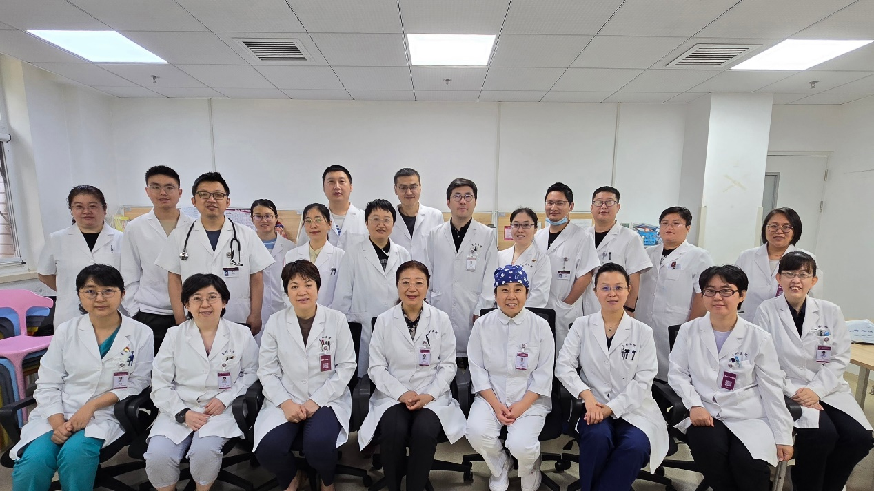

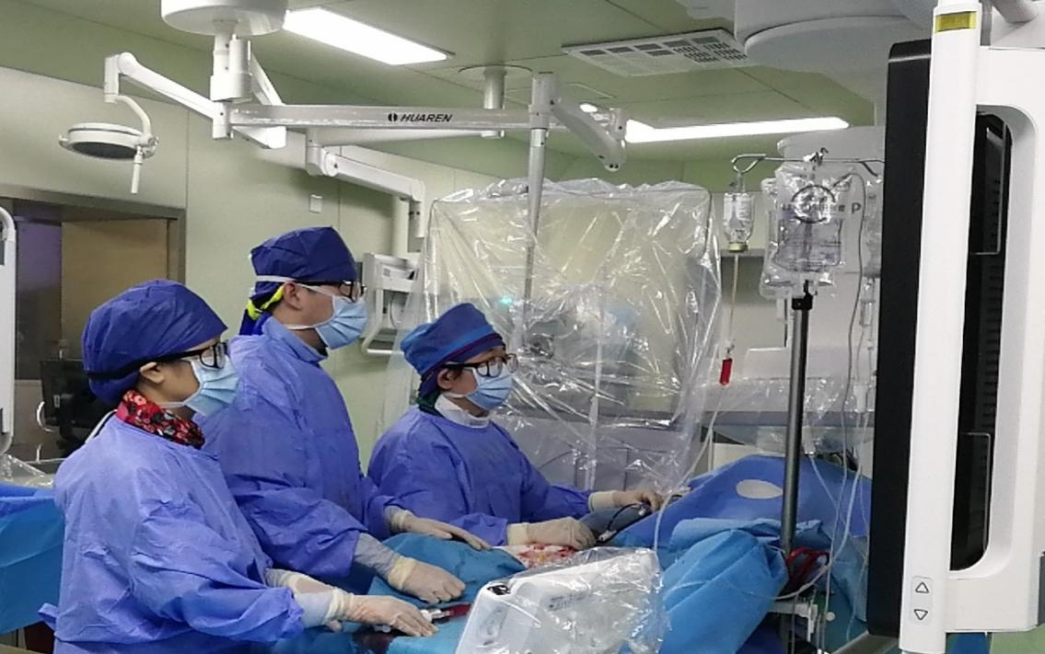

**柳志红 教授**

柳志红，协和医科大学临床医学博士，心内科主任医师（专业技术职务二级），博士研究生导师。现任国家心血管病专家委员会委员（第二届），国家心血管疾病临床医学研究中心PI，国家卫健委心血管药物临床研究重点实验室学委会委员，阜外医院心内科呼吸与肺血管疾病诊治中心主任，肺血管病区主任。

长期从事心内科临床、科研和教学工作，尤其擅长右心与肺血管病，睡眠呼吸暂停的诊断及治疗。1997年率先开展肺栓塞，肺动脉狭窄等肺血管病的介入治疗，先后开展和报道了Amplatz血栓消融术治疗大面积肺栓塞以及球囊扩张、支架植入等。近年派送团队骨干赴日、欧学习慢性血栓栓塞性肺动脉高压球囊肺动脉成形术，并进行改良，疗效满意，并发症极少，费用低，完善了肺血管病的治疗手段。由于晚期重症肺动脉高压患者死亡率极高，国内没有指南推荐的靶向药物，因此，2005年率先尝试将万他维静脉应用救治重症肺动脉高压患者，并先后改良了万他维和瑞莫杜林的给药方法，建立了一套国人独有的重症肺动脉高压右心衰竭患者的救治策略，在全国推广，极大地提高了救治成功率。承担北京协和医学院研究生、住院医师、进修医师的心血管病专业课的教学任务。已培养博士生16名。作为负责人先后承担国家、省部级等有关肺动脉高压、肺栓塞、睡眠呼吸紊乱与心血疾病课题15项，国际多中心临床试验10余项。荣获2019年中国女医师协会五洲女子科技奖—女医务工作者终身荣誉科学奖（临床医学科研创新奖）；“提高肺动脉高压诊治水平的关键技术研究”获教育部科学技术进步奖一等奖（2013-213）；北京市科学技术三等奖（2013医-3-013-03）。“重症肺动脉高压救治的关键技术体系建立与应用”获中华医学科技二等奖（编号201602026P1003），华夏医学科技三等奖（编号201603002P0803）。参与制定《2007肺动脉高压筛查诊断与治疗专家共识》、《中国右心衰竭诊断和治疗专家共识》、《肺血栓栓塞症诊治与预防指南》以及《医院内静脉血栓栓塞症防治与管理建议一标准与规范》。发表论文370余篇（以第一和通讯作者发表SCI 92篇），作为通讯/共同作者发表的著作被24部国际指南/共识/声明等指导性文件引用。著书7部，参与著书32部。个人H-指数27。

其他兼职：国际肺血管病研究院资深成员，中华医学会心血管病学分会肺血管病学组副组长，中国医师协会睡眠医学专委会心血管学组组长,中国老年学会老年医学会睡眠科学分会副主任委员、心肺血管学组组长，中国抗衰老促进会交叉学科专业委员会常务委员，北京医学奖励基金会心肺循环专业委员会主任委员，中国医师协会呼吸医师分会肺栓塞与肺血管病工委会委员，北京医学会罕见病分会临床评价药学组委员，教育部医学教育临床教学研究中心委员，国家科技奖励评审专家，国家自然基金评审专家，中华医学百科全书心血管病学分卷编委，教育部医学教育临床教学研究中心委员，首都医学发展基金项目评审专家，北京市劳动能力鉴定委员会医疗卫生专家，国家教育部留学回国人员科研启动基金评审专家，Cardiovascular Disorders杂志副主编，中国循环杂志编委，中华老年多器官疾病杂志编委，Clinical Respiratory Journal审稿人，中国医学科学院阜外医院高评委及伦理委员会委员等。

**罗勤** 中国医学科学院北京协和医学院临床医学博士，主任医师。

现任呼吸与肺血管疾病诊治中心副主任，肺血管病区副主任。长期从事右心与肺血管疾病和睡眠呼吸暂停合并心血管疾病的临床、科研和教学工作，尤其擅长重症肺动脉高压右心衰竭患者的救治，及右心导管和床旁漂浮导管操作技术。自2016年以来先后赴国立台湾大学医学院附属医院肺血管病重症中心、英国帝国理工大学临床医学中心及日本冈山医院肺血管病中心进行互访交流，并被医院选派至无锡市人民医院肺移植中心进修学习，更加深了对右心与肺血管疾病病理生理的理解和认识，在重症肺动脉高压的救治方面有自己独到的经验，与团队一起建立了一套国人独有的重症肺动脉高压右心衰竭患者的救治策略，协助病房主任在全国推广，大大提高了救治成功率。此外，协助病房主任建立和管理心肺运动试验室，对心肺运动试验在肺动脉高压早期诊断、功能评价与预后评估进行研究，更加提高了肺动脉高压的诊治水平。2018年国家卫生健康委员会将特发性肺动脉高压列入第一批罕见病目录，呼吁加强罕见病管理、提高罕见病诊疗水平，维护罕见病患者健康权益。但国内尚缺乏肺动脉高压专科教程，为加强各科医师肺动脉高压规范化诊治意识，近年来致力于肺血管病专科医师的培养，研究适合推广的肺血管疾病专科培训教材及教案、以及相关的教学模型。完成多项有关心血管合并睡眠呼吸暂停的临床研究，在高血压、心律失常、冠心病、肺动脉高压合并睡眠呼吸障碍的诊断和治疗包括无创呼吸机正压通气治疗具有丰富临床经验。

兼职：国家心血管病中心肺动脉高压专科联盟秘书长、国家心血管病中心右心与肺血管病专业委员会副主任委员兼秘书长、国家心血管系统疾病医疗质量控制中心肺动脉高压质控工作组秘书。中国医师协会睡眠医学专业委员会心血管病学组委员兼秘书，中国老年学会老年医学会睡眠科学分会老年睡眠障碍与心肺血管学组委员兼秘书，北京奖励基金会心肺循环专业委员会常委委员兼秘书长。作为课题负责人和主要完成人，参与国家级、省部级和院所级项目15项，参与完成国际多中心临床试验8项，获得国家专利4项，以第一作者或通讯作者发表文章40篇，作为主编著书6部，参编10部。

**赵智慧 主任医师**

赵智慧，中国协和医科大学临床医学博士，心内科主任医师。担任中华老年学和老年医学学会睡眠科学分会委员；中国医师协会睡眠医学专业委员会委员。北京医学奖励基金会心肺循环专业委员会委员。

擅长肺动脉介入治疗（球囊肺动脉成形术治疗慢性血栓栓塞性肺动脉高压）。肺栓塞、肺动脉高压等肺血管疾病、心血管病合并睡眠呼吸暂停的诊断及治疗、心肺运动试验在心肺血管病的应用。被阜外医院派往澳门政府医院支援1年半，并圆满完成任务。2017年赴日本岡山医学中心学习慢性血栓栓塞性肺动脉高压介入治疗技术。作为课题负责人申请获得了中国医学科学院中央级公益性科研院所基本科研业务费“NF-κB及细胞凋亡在慢性间歇性低氧大鼠心功能损害中的作用”。 获得实用新型专利“提供间歇性低氧环境的实验动物装置”。做为参加和执行者：共13项。首都医学发展科研基金重点支持项目“阻塞性睡眠呼吸暂停及其干预对冠心病代谢紊乱的影响”。首都医学发展科研基金 联合攻关项目“肺动脉高压右心功能评价关键技术的研究”。国家“十二五”国家科技支撑计划“肺栓塞防治网络建设与临床诊治关键技术研究”。国家级重大重点项目 “十二五”国家科技支撑计划“肺循环疾病及其心功能的研究”。中央级公益性科研院所基本科研业务费“心肺运动试验在肺动脉高压功能评估和疗效评价中的作用”。2019年6月，在国内首次报道BPA疗效与安全性。2019年11月，在国际上发表首篇来自中国BPA相关文章，填补了国内BPA数据的空白。作为主要研究者完成国内首个肺动脉药物球囊的临床试验，“评价血管内靶向药物输送系统治疗肺动脉狭窄的前瞻性、多中心、单组目标值临床研究”，并带领国内多家中心圆满完成临床试验。担任中华老年学和老年医学学会睡眠科学分会委员；中国医师协会睡眠医学专业委员会委员。是《中华高血压病》杂志的审稿人。共发表论文：共43篇：第一作者或通讯作者33篇，其中国外SCI文章13篇。

**吴艳 主任医师**

北京协和医学院博士，主任医师

自2002年至今一直在中国医学科学院阜外医院心内科从事临床和研究工作。自2006年开始主要从事心肺血管疾病和血栓性疾病的诊治，包括各种类型的肺动脉高压，儿童肺动脉高压，先心病相关肺动脉高压的诊断评估和长期管理，在肺动脉高压领域进行了多项开拓性工作，对各种专科疑难病例进行深入诊断，对危重患者进行全方位管理，危重患者的死亡率控制于0.5%以下。另外，对肺栓塞以及全身各系统静脉血栓形成、慢性血栓栓塞性肺血管疾病，咯血等方面具有丰富的临床经验。长期出诊“血栓性疾病和肺动脉高压遗传门诊”，进行遗传咨询、基因报告解读、生育指导等。

主要学术任职：担任国际心脏研究会中国转化医学工作委员会(ISHRCCTM)委员，北京医学会罕见病分会遗传代谢病学组委员，中国医疗保健国际交流促进会委员。

先后参与八项全球多中心的临床研究，牵头呼吸病国家重点实验室开放课题一项和院所青年基金项目一项，作为任务负责人，参与中国医学科学院医学与健康科技创新工程-重要罕见病的发病机制的研究。参与国自然重大国际合作项目，重点项目，面上项目，青年基金项目，首都卫生发展科研专项重点专项，北京自然科学基金重点项目，协和学者创新团队项目等共十余项科学研究。第一作者或共同作者发表SCI文章20余篇，曾于2014年曾获得“中华医学会青年医师病例大赛”全国总冠军。

**赵青 副主任医师**

北京协和医学院临床医学博士，心内科副主任医师。

2005年毕业于中国医科大学七年制临床医学，获得临床医学硕士学位，之后考入北京协和医学院，获得医学博士学位。长期从事心内科临床、科研和教学工作。十余年临床工作经验，主要致力于肺血管病（肺栓塞、肺动脉高压等）、右心衰竭、心血管病合并睡眠呼吸暂停的诊断及治疗，以及心肺运动试验在心肺血管病的应用，对继发性高血压及难治性高血压的诊治也有很深造诣。作为课题负责人完成中央级公益性科研院所基本科研业务费支持项目“应用心肺运动试验评估不同类型肺动脉高压患者靶向药物治疗效果”；作为主要参与者和执行者完成国家级、省部级项目十余项，如：首都医学发展科研基金重点支持项目“阻塞性睡眠呼吸暂停及其干预对冠心病代谢紊乱的影响”；首都医学发展科研基金联合攻关项目“肺动脉高压右心功能评价关键技术的研究”；国家“十二五”国家科技支撑计划“肺栓塞防治网络建设与临床诊治关键技术研究”；国家级重大重点项目 “十二五”国家科技支撑计划“肺循环疾病及其心功能的研究”；SAVE（睡眠呼吸暂停心血管终点事件）研究等。发表英文SCI论文及中文文章共三十余篇，获得国家实用新型专利和国家发明专利各一项，参编心血管著作十余部。

兼职：中国医师协会睡眠医学专业委员会委员，中国老年医学学会老年睡眠与心肺血管疾病学组委员，北京医学奖励基金会心肺循环专业委员会秘书兼委员。《Chinese Medical Sciences Journal》及《中国医学科学院学报》杂志审稿人。

**邓丽** 中国医学科学院阜外医院 心内科副主任医师 肺血管病病区医疗组长

业务专长：常见心血管疾病的规范诊治，心血管重症疾病、肺血管病、终末期心衰的诊断与治疗。北京医学奖励基金会委员，中国女医师协会心血管专业委员会委员，北京围手术期医学研究会心血管远程医学专业委员会委员。参与《临床心内科常见药物治疗》，《心血管病学》等多本专著的编译并发表文章。参与院所国家重点项目的实施。